
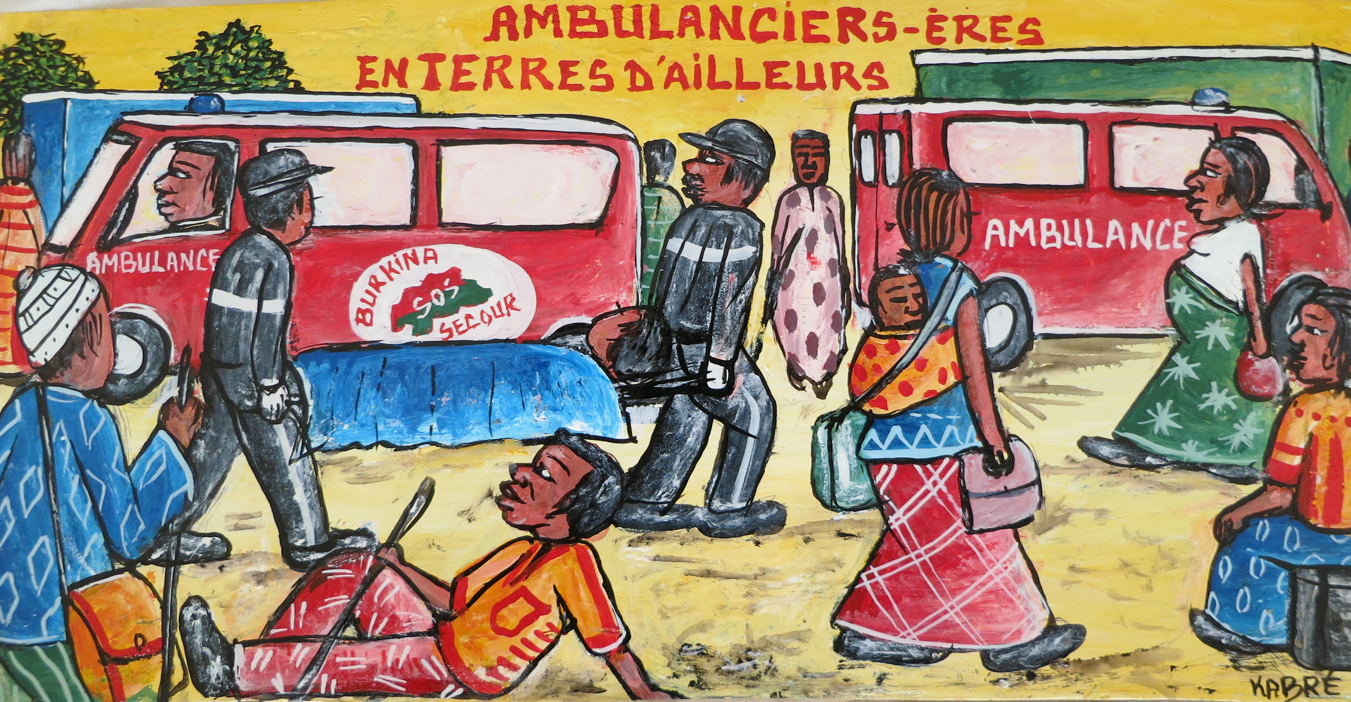
Samedi
24 mai 2014
70.- / pers. (repas sans boissons)
17h00 : conférences et partage d’expérience
- Croix rouge libanaise : récit d’une success story, B.Crettenand
- SMURD de Targu Mures, expérience en Roumanie, C.Roulin
- Burkina-Faso, état des lieux socio-sanitaire, A. Ouedraogo
18h30 : soirée de soutien
- Apéritif
- Concert du groupe « Nomen est omen »
- Repas sur le thème de l’Afrique
- Présentation des projets
- Tombola

Soirée de soutien

Tombola
Plus de 100 lots à gagner pour une valeur totale de 5000.-

Ambulanciers en terres d’ailleurs est une association à but non lucratif. Inspiré par les principes fondateurs de la croix rouge d’humanité, d’impartialité, de neutralité, d’indépendance et de volontariat notre association poursuit les buts suivants :
- Contribuer au développement de la qualité des soins en préhospitalier.
- Développer des partenariats avec des services d’ambulances à travers le monde.
- Participer à l’élaboration de programme de formations adaptées aux besoins des services d’ambulances.
- Favoriser l’échange entre les étudiants d’écoles d’ambulanciers et les différents services d’ambulances partenaires.
Cette soirée de soutien a pour but de présenter et financer trois projets concrets au Burkina-Faso.
- Dotation d’une ambulance pour la région de Mangodara et formation des intervenants.
- Formation du personnel de l’aéroport international de Ouagadougou à la réanimation.
- Formation des ambulanciers de Burkina Secours et développement d’un concept de médecine d’entreprise.
- Stage et échange d'expérience avec les pompiers de la brigade nationale des sapeurs pompiers (BNSP).
Ecole supérieure de soins ambulanciers
Entrée 6 chemin Thury
1206 Genève
Parking Lombard à 500 mètres
Bus n° 1 et 3 arrêt Plateau de Champel
Bus n° 5 arrêt Hôpital
Inscription
- Formulaire d’inscription sur notre site internet :
http://ambulanciersenterresdailleurs.wordpress.com/soutien/
Payement
- Compte PostFinance : 14-677967-4
- IBAN : CH 70 0900 0000 1467 7967 4

Où ?
Qui ?
Quoi ?
Ambulanciers - ères
en terres d’ailleurs

